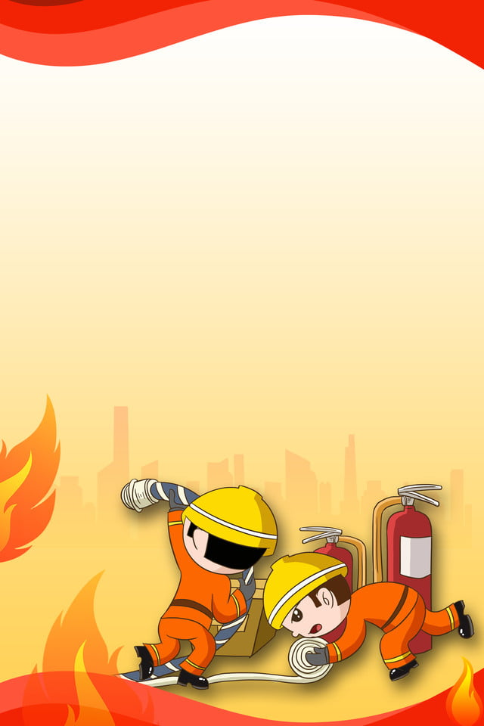

Памятка для родителей по правилам противопожарной безопасности.

Уважаемые родители!
В целях вашей безопасности и безопасности ваших детей, как можно чаще беседуйте с малышами о том, как себя вести в чрезвычайных ситуациях. Не забывайте с детьми повторять правила пожарной безопасности!
Расскажите детям о пожарной безопасности
Пожарная безопасность в квартире:
• Не балуйся дома со спичками и зажигалками. Это одна из причин пожаров.
• Не оставляй без присмотра включенные электроприборы, особенно утюги, обогреватели, телевизор, светильники и др. Уходя из дома, не забудь их выключить.
• Не суши белье над плитой. Оно может загореться.
• Не забывай выключить газовую плиту. Если почувствовал запах газа, не зажигай спичек и не включай свет. Срочно проветри квартиру.
• Ни в коем случае не зажигай фейерверки, свечи или бенгальские огни дома без взрослых.

Пожарная безопасность в лесу:
• Пожар - самая большая опасность в лесу. Поэтому не разводи костер без взрослых.
• Не балуйся с огнем. В сухую жаркую погоду достаточно одной спички или искры от фейерверка, чтобы лес загорелся.
• Если пожар все-таки начался, немедленно выбегай из леса. Старайся бежать в ту сторону, откуда дует ветер.
• Выйдя из леса, обязательно сообщи о пожаре взрослым.

В СЛУЧАЕ ВОЗНИКНОВЕНИЯ ПОЖАРА, ЕСЛИ ВЗРОСЛЫХ НЕТ ДОМА, ДЕТИ ДОЛЖНЫ ДЕЙСТВОВАТЬ СЛЕДУЮЩИМ ОБРАЗОМ:
1. Если огонь небольшой можно попробовать сразу же затушить его, набросив на него плотную ткань, одеяло или вылить кастрюлю воды.
2. Если огонь сразу не погас, немедленно убегайте из дома в безопасное место. И только после этого позвоните в пожарную охрану или попросите об этом соседей.
3. Если не можете убежать из горящей квартиры, сразу же позвоните, сообщите пожарным точный адрес и номер своей квартиры. После этого зовите из окна на помощь соседей или прохожих.
4. При пожаре дым гораздо опаснее огня. Если чувствуете, что задыхаетесь, опуститесь на корточки или подвигайтесь к выходу ползком: внизу дыма меньше.
5. Нельзя прятаться в ванну, под шкаф, нужно выбежать из квартиры.
6.При пожаре никогда не садитесь в лифт. Он может отключиться, и вы задохнётесь
7. Ожидая приезда пожарных, не теряйте головы и не выпрыгивайте из окна.
8. Когда приедут пожарные, во всём их слушайтесь и не бойтесь. Они лучше знают, как вас спасти.

При обнаружении возгорания немедленно сообщите в пожарную охрану по телефону «101» или «112», точно назвав адрес места происшествия.

